Муниципальное бюджетное дошкольное образовательное учреждение «Детский сад «Солнышко»

Конспект экскурсии

на тему:

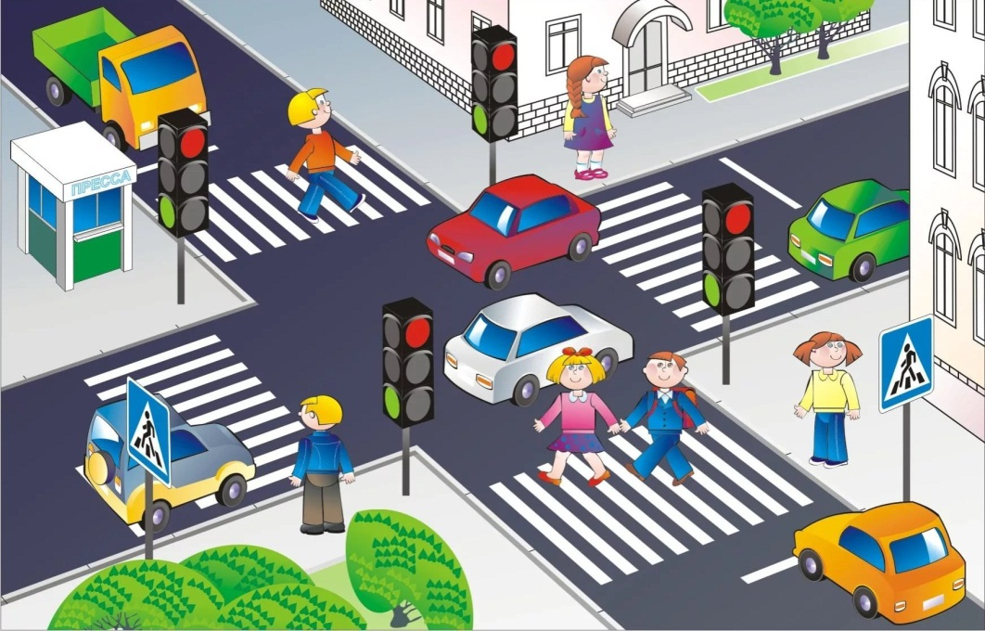«Перекресток»

для детей подготовительной группы

Подготовила и провела:

Воспитатель: Киселёва И.И.

г. Гагарин,2023г.

**Цель:** Формирование у детей представлений о перекрестке, как о пересечении улиц.  
**Задачи:**

**Образовательные:**  
- Познакомить с перекрестком и правилами поведения на этом участке дороги.

**Развивающие:**

- Расширить знания об улице.

-Развивать память, внимание, мышление, умение ориентироваться в пространстве, уверенность в своих действиях.

**Воспитательные:**

- Воспитывать навыки осознанного поведения на улице, дисциплинированность.

**Предварительная работа:** наблюдение на прогулках за движущимся

транспортом; сюжетноролевая игра «Мы водители»; дидактические игры «О чём говорят знаки?», «Дорожная азбука»;  подвижные игры «Пешеходы и транспорт», «Перейди улицу»;

**Ход экскурсии.**

**Воспитатель:** группе беседа

Все, конечно знают, что по городским улицам движется огромное количествомашин и людей.  Как же делят между собой люди и машины эти улицы?

Улицы разделены между водителями и  пешеходами так: пешеходы ходят

по тротуарам, а транспорт движется по проезжей части.

Тротуары это пешеходные дорожки, окаймляющие с двух сторон проезжую

часть и отделенные  от нее бордюром. Представьте себе, что вам нужно

перейти на другую сторону проезжей части. Для этого нужно

воспользоваться правилами перехода. Прежде всего, нужно помнить, что

пешеходные переходы бывают регулируемые (это когда есть светофор) и не регулируемые (без  светофора). Наземные пешеходные переходы обозначаютна мостовой белыми   полосками и называют “зеброй”. Как вы думаете, почему? Кроме “зебры” пешеходный переход обозначается

специальным  предупреждающим знаком, который называется “пешеходный переход” (на синем фоне белый  человечек, шагающий по “зебре”). На регулируемом перекрестке помогает движению транспорта, пешеходов

главный и нужный  помощник  светофор. Он показывает, когда можно

переходить дорогу пешеходам, ехать  машинам, а когда нужно стоять

и ждать.

Светофор ­ друг пешехода,

Он стоит у перехода,

Он сигналы подает:

Ждать или идти вперед.

Светофор, светофор,

Наш помощник с давних пор!

Если вспыхнет красный свет,

Значит перехода нет.

Если желтый ­ стой и жди,

А зеленый свет ­ иди!

Светофор, светофор.

Наш помощник с давних пор! Пересечение двух дорог называется перекрестком. Движение на перекрестке обычно  регулируется светофором. Нельзя пешеходам переходить через перекресток по диагонали, можно

только под прямым  углом. Пешеходы, идущие по тротуару должны придерживаться правой стороны,

чтобы не  спотыкаться, не сталкиваться, не обходить встречных, сворачивать в сторону. Если дети идут стройными парами друг за другом, то такой строй называется“организованная  колонна”. Такая колонна обозначается спереди и сзади

флажками или специальными жилетами. При переходе проезжей части колонна идет быстрым шагом, при этом

не толкаясь, не отставая  друг от друга, но и не бегом! Если во время

движения колонны сменился сигнал светофора на  запрещающий (красный), то колонна все равно продолжает движение, а автомобили,  остановившись

пропускают колонну. Дети дошкольного возраста не должны пересекать проезжие части, без

сопровождения взрослых.  Это опасно! Через улицу надо переходить спокойно, не выскакивать на проезжую часть,

как только загорелся зеленый свет, а сначала внимательно посмотреть

по сторонам, проверить, все ли машины уже  остановились. При переходе не регулируемого перекрестка нужно посмотреть сначала

налево, а на середине  проезжей части  направо. Убедившись в отсутствии

транспорта ­ переходить дальше. Самое опасное, когда ни водитель, ни пешеход не видят друг друга до самогопоследнего  мгновения. Например, нельзя выскакивать на проезжую часть

из-­за густых кустов, высоких  сугробов или стоящей у обочины машины. Особенно внимательными старайтесь быть, когда ждете транспорт на

остановке. Никогда не  подходите близко к проезжей части. Если вы приехали на автобусе, вышли из него, не торопитесь обходить автобус ни спереди,

ни сзади. Лучше подождите, когда автобус отъедет от остановки.

**Воспитатель:** В детском саду мы с вами много говорим о правилах

дорожного движения и сейчас мы проверим ваши знания. Мы отправимся с вами на экскурсию, а куда? Это вы мне скажите

сами, когда  отгадаете загадку.

Дороги там встречаются

И снова разбегаются. (Перекрёсток) **Воспитатель:** Правильно, дети, сегодня мы отправимся к перекрёстку.

А сейчас идём одеваться и собираться в путь. Дети одеваются, встают парами и выходят за ворота детского сада. **Воспитатель:** Дети, а где мы пойдём до перекрёстка?**Дети:** Мы пойдём по тротуару.

**Воспитатель:** А почему не по дороге? **Дети:** По дороге едут машины, а мы, пешеходы, должны идти

по тротуару.

**Воспитатель**: По какой стороне тротуара мы пойдём? **Дети.** По правой стороне, чтобы не мешать другим пешеходам. **Воспитатель:**Правильно, дети, пешеходы ходят по тротуарам,

придерживаясь правой стороны.  А теперь отправляемся в путь. По пути к перекрёстку обратить внимание детей на то, что транспорт

двигается по дороге по  правой стороне навстречу друг другу; дети называют виды транспорта, знакомые дорожные  знаки. **Воспитатель:** Вот мы с вами и пришли, посмотрите, одна улица пересекает

другую, как  «крестик». Как называется это место? (Перекрёсток) . Место,

где пересекаются  улицы, называют перекрёстком.

Да здесь пересекаются две улицы. Улица Герцена и улица Ленина. В нашем городе много улиц, которые пересекаются между собой

Этот перекрёсток у нас особенно оживлённый. А где же можно и нужно правильно переходить дорогу

на перекрестке? **Дети:** Дорогу на перекрестке надо переходить только там, где есть

пешеходный переход.

**Воспитатель:** Ребята, этот пешеходный переход регулируемый или нет?

( Ответы детей)

**Воспитатель**:Правильно.На регулируемом перекрестке помогает движению транспорта, пешеходов главный и нужный  помощник  светофор. Он

показывает, когда можнопереходить дорогу пешеходам, ехать  машинам,

а когда нужно стоятьи ждать.

Он такой же, как и светофор для машин?(Ответы детей)

Что показывает светофор? (Ответы детей)

**Воспитатель:** А сейчас я вам предлагаю перейти дорогу на сигнал светофора. Дети переходят дорогу по пешеходной дорожке.Молодцы, дети, вы все правильно перешли дорогу.

**Воспитатель:**А сейчас нам пора возвращаться в детский сад. Куда мы сегодня с вами ходили? (К перекрёстку) Что такое перекрёсток? (Ответы детей) Что вам понравилось больше всего? (Ответы детей). Дети  возвращаются в детский сад.